Publicação: 07/11/2016.

Som Livre lança “Momentos” de Padre Reginaldo Manzotti
Álbum reúne canções sobre valores cristãos

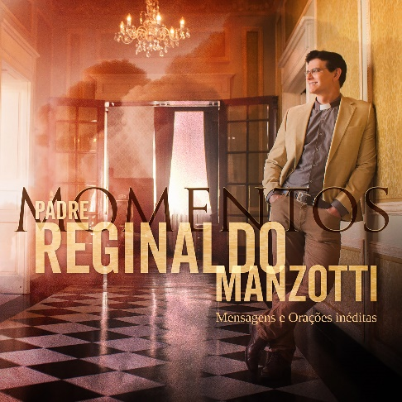

O mais novo trabalho do Padre Reginaldo Manzotti, lançamento da Som Livre, já está disponível nas lojas, no site da Som Livre (www.somlivre.com) e plataformas digitais. O repertório de “Momentos” encanta com a compilação de 13 sucessos do evangelizador e releituras como “Se Eu Quiser Falar com Deus”, de Gilberto Gil e “Oh! Noite Santa (O Holy Night)”, tema de Natal. Cada faixa do álbum está relacionada a um valor cristão diferente como oração, fé, amor, família e superação.

A primeira faixa de “Momentos” é a nova versão de “Se Eu Quiser Falar com Deus”, sobre o tema oração. Em seguida, para o tema confiança, o álbum traz “É Preciso” e para o tema família, “Benção do Lar”. A faixa “Dom Valioso”, sobre amizade, conta com a participação especial de Walmir Alencar e Karla Fioravante.

O álbum “Momentos” segue com “O Amigo Mais Certo” sobre felicidade, “Milagre no Caixa Sete” sobre perseverança, “Ele É o Caminho” sobre superação, “Monte Castelo” sobre amor e “O Homem” sobre resposta. Para o valor cristão de entrega, Padre Reginaldo Manzotti canta “Ninguém te Ama Como Eu”. Já “Você é de Jesus” fala sobre fé e “Deus Me Regue”, sobre esperança. Encerrando o álbum, “Oh! Noite Santa (O Holy Night)”, sobre Natal, com a participação de Joelma Datovo.

PADRE REGINALDO MANZOTTI – “MOMENTOS”
Faixas: 13
Preço sugerido: R$ 18,90

1) SE EU QUISER FALAR COM DEUS (Gilberto Gil) (Tema: Oração)
2) É PRECISO (Robson) (Tema: Confiança)
3) BÊNÇÃO DO LAR (Padre Reginaldo Manzotti) (Tema: Família)
4) DOM VALIOSO (Padre Reginaldo Manzotti / Alexandre Malaquias) | Participação Especial: Walmir Alencar / Karla Fioravante (Tema: Amizade)
5) O AMIGO MAIS CERTO (Ezequiel de Matos) (Tema: Felicidade)
6) MILAGRE NO CAIXA SETE (Lucian / Deluccas) (Tema: Perseverança)
7) ELE É O CAMINHO (Bello Bello) (Tema: Superação)
8) MONTE CASTELO (Renato Russo) (Tema: Amor)
9) O HOMEM (Roberto Carlos / Erasmo Carlos ) (Tema: Resposta)
10) NINGUÉM TE AMA COMO EU (Martin Valverde) (Tema: Entrega)
11) VOCÊ É DE JESUS (Alvaro Socci / Tadeu Mathias) (Tema: Fé)
12) DEUS ME REGUE (Alvaro Socci / Cláudio Matta) (Tema: Esperança)
13) OH! NOITE SANTA (O HOLY NIGHT) (Adolphe Adam - Vs. Padre Reginaldo Manzotti) | Participação Especial: Joelma Datovo (Tema: Natal)

Sobre o Padre Reginaldo Manzotti
Sacerdote, escritor, músico, compositor, cantor e apresentador de rádio e TV, o padre Reginaldo Manzotti reúne todas os seus talentos em prol da evangelização. Atualmente, é reconhecido por ser o padre que arrasta multidões por onde passa e por evangelizar pelos meios de comunicação.

Com mais de 1,7 milhão de cópias vendidas, Padre Manzotti já lançou 12 CD´s e 4 DVD´s e foi indicado ao Grammy Latino em 2013 pelo trabalho “Paz e Luz”, gravado na Igreja da Candelária com as participações especiais de Thiaguinho, Fernando & Sorocaba, Thaeme & Thiago, Joanna e Cantores de Deus. Artistas renomados como Fafá de Belém, Gusttavo Lima, Luan Santana, Neguinho da Beija-Flor, entre outros, também participaram de outros trabalhos do padre.

O padre apresenta programas de rádio e televisão que são retransmitidos e exibidos em milhares de emissoras do país, além de outros países como: Inglaterra, Estados Unidos, Portugal, Espanha, Paraguai, Bolívia e Uruguai. Na internet, o sacerdote possui perfis no Twitter, Facebook (com mais de 6 milhões de curtidas), Instagram e o seu portal na internet, o www.padrereginaldomanzotti.org.br, que recebe mais de 1 milhão de acessos mês.

www.padrereginaldomanzotti.org.br
Facebook: facebook.com/padrereginaldomanzotti
Twitter: twitter.com/padremanzotti
Instagram: @padremanzotti

Sobre a Som Livre
De 1969 para cá o mercado fonográfico mudou, assim como a forma de se consumir música. Hoje, mais de 45 anos depois de sua criação, a Som Livre é muito mais do que uma gravadora, é o espelho musical do país. Uma empresa 100% nacional voltada para a música, seja qual for a sua plataforma e que reflete, através de seus lançamentos, o gosto e o hábito de consumo do brasileiro.

A Som Livre possui diversas frentes de negócios: venda física, digital, shows, licenciamento e editora. Em seu time são mais de 100 artistas e sua editora é uma das mais importantes do país, representando os direitos de compositores nacionais e internacionais. Na linha de shows, a empresa aposta em festivais de música, que acontecem por todo o país, com as marcas Arena Pop, Festeja, Samba D+ e Arena de Ouro (uma parceria com a Confederação Nacional de Rodeios).

Assessoria de imprensa Padre Reginaldo Manzotti
Carina Basso / Alex Silveira de Souza
(41) 3221-6006 / (41) 8874-3974
aimprensa@evangelizarepreciso.com.br|aimprensa2@padrereginaldomanzotti.org.br

